النباتات المغروسة والنباتات التلقائية

النباتات المغروسة:
انتقى الإنسان من الطبيعة أنواعا من النباتات واعتنى بها لتوفر له أنواع من الأغذية النباتية كالخضر والحبوب والفواكه. وتتمثل عناية الإنسان بهذه النباتات في التحسين من سلالتها وكذلك في مداواتها إذا اقتضى الأمر وحراثة الأرض والسقي والتسميد والتقليم وإزالة الأعشاب الطفيلية.
من بين النباتات المغروسة نذكر:

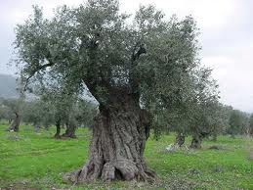
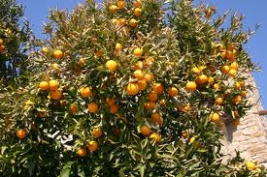
شجرة الزيتون: تستغل ثمارها لاستخراج الزيت ويستعمل خشبها للوقود وتقدم أوراقها كغذاء لبعض الحيوانات.
شجرة البرتقال: تمتاز بثمارها اللذيذة التي توفر للإنسان السكريات والفيتامينات.

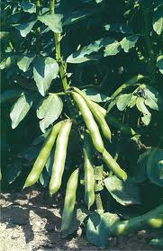
الفول: يمتاز ببذوره التي تستعمل في طهي بعض الأطعمة.

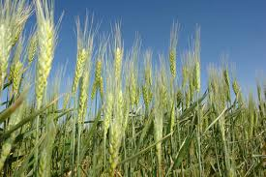
القمح والشعير والحنطة: يستخرج من البعض منها الطحين الذي يقع تحويله إلى خبز وكسكس ويقدم البعض الآخر كغذاء للدواب.

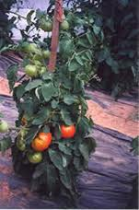
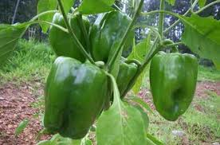
الفلفل والطماطم: هي خضروات تستعمل في طهي الأطعمة فتفيد جسم الإنسان بأملاحها وفيتاميناتها.

النباتات التلقائية:
هي نباتات لم تحض بعناية الإنسان في وقت مضى، أما في وقت حاضر فقد أبدى الإنسان اهتماما خاصا بها، فاعتنى بالأشجار الغابية للمحافظة على أديم الأرض ولتوفير الخشب، وصان الغابات التي تغطي حوالي 20 بالمائة من سطح اليابسة وخصص أماكن للمرعى التي توفر الغذاء للحيوانات العاشية. كما اعتنى ببعض الحشائش التلقائية لاستغلاها في إحضار الأدوية.
وتوجد من بين هذه النباتات التلقائية:
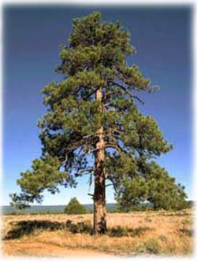
شجرة الصنوبر: توجد في الجبال، وفي المناطق الساحلية ذات المناخ المعتدل. تحتفظ شجرة الصنوبر بأوراقها في فصل الشتاء. يستخدم الصنوبر في صناعة الخشب وصناعة الأبواب والنوافذ، لأنها أشجار تنمو بسرعة. يمكن لشجرة الصنوبر أن تعمر أكثر من أربعة آلاف ستة.

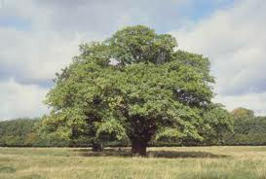
شجرة البلوط: يوجد أغلبها في مناطق البحر الأبيض المتوسط وجنوب أوروبا. وهي رمز الصلابة وقوة الاحتمال. خشبها شديد الصلابة والقوة، ينتج من خشب البلوط نوع جيد من الفحم.

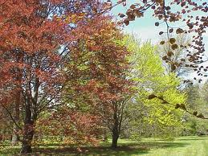
شجرة الزّان: توجد في الأماكن التي تكون التربة فيها من الجير أو الحجر الجيري، وكثيرا ما تزرع شجرة الزّان للزينة، في الحدائق أو على جانبي الطريق.

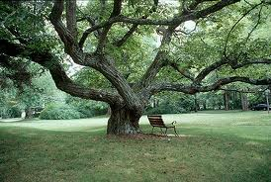
شجرة الكستناء: موطنها الأصلي منطقة بلاد البلقان وهي أساس للزينة.
تزرع بصورة أفضل في الأجواء الأكثر دفئا خاصة لخشبها، ويمكن أن تعيش أكثر من ألف سنة.

وللنباتات سواء أكانت تلقائية أو مغروسة منافع كثيرة لعل أهمها يتمثل في توفير غاز الأكسجين الضروري لتنفس جميع الكائنات الحية بحيث تقوم النباتات بدور مصفاة المحيط فضلا عما تكسبه للطبيعة من جمال.

